Innovative Lösungen für Chemikalien-Management
ACHEMA 2022: „Ein voller Erfolg“

„Die Messe war für uns ein voller Erfolg - auch wenn wir durch den Termin im August weniger Besucher hatten als sonst“, resümiert Bekir Bayraktar, Global Director Industry Development - Power & Energy der ProMinent Gruppe, zum Abschluss der ACHEMA 2022 und ergänzt: „Mit unserem Kernthema „Innovative Solutions for Chemical Fluid Management“ lagen wir genau richtig.“
Live-Präsentationen
Bei Live-Präsentationen am ProMinent Stand erlebten Fachbesucher, wie sich Chemikalien punktgenau dosieren lassen, auch unter extremen Bedingungen. Die neue Orlita Evolution Mikro, eine innovative Kleinstmengendosierpumpe für hohe Drücke, ist dafür ideal geeignet und war Besuchermagnet am Stand. Sehr interessiert war das Fachpublikum auch an der Dosier- und Entleerungsstation DULCODOS SAFE-IBC, mit der Chemikalien sicher gelagert, entleert und unterbrechungsfrei dosiert werden können.
Prozessdosierung und sichere Handhabung von Chemikalien
Großen Anklang fand der neue Radar-Füllstandssensor DULCOLEVEL. Der Sensor misst problemlos Füllstande durch eine Behälterwand und macht das Chemikalien-Management damit spielend einfach. Weitere Exponate zeigten die Prozessdosierung mit der Hydraulik-Membrandosierpumpe Orlita Evolution E1Sa und der Schlauchdosierpumpe DULCOFLEX DFYa. Das Dosiersystem DULCODOS universal mini PP und das Mess- und Regelgerät AEGIS X verdeutlichten die sichere Handhabung von Chemikalien.
Für ein extra komfortables Fluidmanagement sind unsere Produkte mit DULCONNEX digital vernetzt. Anschaulich erklärt wurde das digitale Fluidmanagement an unserem zweiten Stand im Digital Hub.
Unsere modernen Dosier- und Desinfektionslösungen überzeugten die Besucherinnen und Besucher ebenso wie unsere präzise Mess- und Regeltechnik. Mit der intelligenten Vernetzung aller Komponenten und maßgeschneiderten Serviceleistungen bietet ProMinent ein Rundum-Sorglos-Paket für ein innovatives Chemikalien-Management.

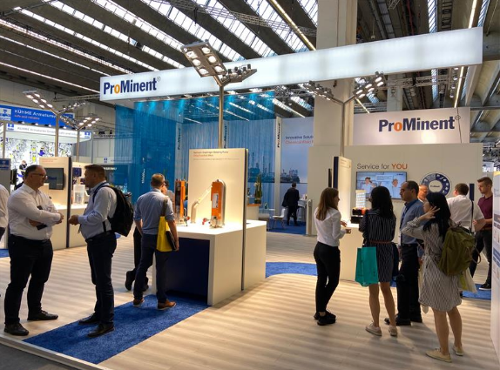
Bild: Unter dem Kernthema „Innovative Solutions for Chemical Fluid Management“ präsentierte ProMinent komplette Lösungen für ein innovatives Chemikalien-Management (Bildnachweis: ProMinent).



Die ProMinent Unternehmensgruppe ist Hersteller von Komponenten und Systemen für die Dosiertechnik sowie zuverlässiger Lösungspartner für die Wasseraufbereitung und digitales Fluidmanagement. Hauptsitz der Unternehmensgruppe ist Heidelberg. Über 2.700 Mitarbeiterinnen und Mitarbeiter in rund 50 eigenen Vertriebs- und Servicegesellschaften sowie 11 Produktionsstätten arbeiten täglich daran, ProMinent Kunden individuelle Lösungen und den gewohnt kompetenten Service anzubieten. Weitere Informationen: www.prominent.com

ProMinent Group
ProMinent Deutschland
ProMinent Group

